CAPÍTULO 2

2. DIAGNÓSTICO Y ANÁLISIS DE LOS PROBLEMAS.

Para identificar y analizar los problemas presentes en el área de Peletizado, se realizará una descripción de todos los procesos productivos participantes, con el fin de conocer detalles físicos de las instalaciones y los métodos de trabajo desarrollados; en este capítulo, también se usarán el Diagrama Causa-Efecto y el análisis ABC o también llamado Pareto para identificar los factores que representan los mayores paros a la línea de producción y de esa manera focalizar los esfuerzos en reducir el ochenta por ciento de esos problemas.

Conjuntamente se realizarán otros tres estudios: de tiempos, de las relaciones funcionales del área con el resto de departamentos y de las condiciones de trabajo del proceso; con el propósito de determinar otros aspectos que pudieran afectar o causar incidencia a la producción.
Antes de desarrollarse ese contenido, primeramente se presentará la definición y descripción del producto elaborado.

Definición y descripción de los pellets plásticos reciclados.
Como se mencionará, en el área de peletizado se realiza la recuperación de los desperdicios plásticos: generados diariamente en la producción y de artículos provenientes del programa de intercambio con otras industrias, ambos fabricados a partir de materia prima virgen importada; el elemento resultado de ese proceso productivo serán los pellets plásticos reciclados, que luego serán usados como materia prima en la fabricación de una gran cantidad de artículos de la línea ecológica que comercializa esta empresa.

El tipo de pellets que se producen tienen forma de barriles cilíndricos (3 mm de largo y 3 mm de diámetro), mayormente en colores café, verde y beige (sin precisar un tono); los tipos de polímeros bases que se usarán como materia prima, mencionado en el capítulo 1, serán el PP y el HDPE, materiales 100% reciclados. La tecnología a usar para el moldeo de esos plásticos serán a través de máquinas extrusoras.

La unidad de almacenamiento usada para los pellets será el saco de 25 Kg.
Propiedades Físicas.
Al igual que la mayoría de los polímeros plásticos, el PP y HDPE, son materiales livianos (de baja densidad), no conducen el calor ni la electricidad, no soportan temperaturas muy elevadas pero tienen buena resistencia al paso del agua y del oxígeno (permeabilidad). En la tabla 8 se presentan las características físicas más importantes de los dos tipos de materiales mencionados.

TABLA 8
CARACTERÍSTICAS FÍSICAS DEL PP Y HDPE.
Densidad
(g/cm³)

Polímeros
Propiedades Térmicas - Máx y Mín (°C)

Conductividad Térmica
(W/m°K)
PP
HDPE
0.904
0.950
140/-30
120/-50

0.195
0.445

En el proceso de reciclar, el valor de densidad permite reconocer a los materiales por su peso, las temperaturas indicarán el rango de resistencia bajo el cual deberán encontrarse para su correcta funcionalidad. La permeabilidad de ambos, es menor a 0.01 %, sumergido 24 horas en agua.

Propiedades Químicas.
En general estos polímeros tienen buenas propiedades químicas, no obstante pueden sufrir degradación, como todo material, bajo la acción de diversos factores, ese deterioro puede provocar que las cadenas del polímero se rompan y por tanto disminuyan sus propiedades, acortando así su tiempo de vida útil.

El deterioro del material puede ser causado por efectos físicos, entonces se le denomina “envejecimiento físico”, y puede darse por:

- Absorción de solventes.
- Absorción de humedad.
- Migración de aditivos.
- Cambios en la cristalinidad.

Si la modificación de las propiedades es ocasionada por reacciones químicas, se trata de un “envejecimiento químico” y depende de:

- Las condiciones a las que se encuentra sometido (fundamentalmente temperatura).
- La naturaleza del medio en el cual se encuentra inmerso (ácido básico, oxidante, reductor, orgánico, inorgánico).
- Las concentraciones de los agentes agresivos, entre otros.

Los pellets llevan en su composición, a más del polímero base (PP o HDPE), una serie de sustancias tanto de origen inorgánico como orgánico (aditivos y refuerzos), que les permitirán mejorar las propiedades físicas y químicas, facilitando su procesado y transformación.

Aditivos
Los aditivos son sustancias, generalmente orgánicas, que se mezclan con los polímeros bases para mejorar sus propiedades físicas (plastificantes) o químicas (estabilizantes).

Los plastificantes, son materiales orgánicos pesados que al incorporarse a los polímeros destruyen parcialmente las interacciones entre las cadenas responsables de la cohesión mecánica, con lo cual se transforma al material inicialmente rígido en flexible. Los estabilizantes están destinados a retardar, ralentizar o inhibir los procesos responsables de las alteraciones durante la utilización del material. Los principales estabilizantes usados son los siguientes:

- Antioxidantes: Su objetivo es retardar la oxidación térmica en el curso de la utilización y transformación de los plásticos. Usualmente se emplean: fenoles, aminas, mercaptanos y fosfitos.
- Estabilizantes a la degradación por radiaciones: Impiden la penetración de la radiación UV en el seno del polímero, que desactivan los estados excitados creados por absorción de fotones.

Colorantes: Para dar una coloración particular al material, se utilizan colorantes solubles en el polímero y pigmentos insolubles que se encuentran dispersados en el seno del mismo. En el proceso de fabricación industrial, se suele utilizar frecuentemente una mezcla concentrada de pigmentos y colorantes para incorporarla luego al conjunto de la materia plástica a ser procesada.
  - Antiestáticos: Estas sustancias permiten limitar la acumulación de cargas eléctricas en la superficie del polímero. Se suelen utilizar aminas, ésteres y fosfatos.
  - Lubricantes: Facilitan el procesado, como por ejemplo los estereatos de zinc o calcio, o las ceras de polietileno.

Refuerzos y cargas
Para mejorar las propiedades mecánicas en ciertas partes de los artículos, a los polímeros se añaden carbonato de calcio (CaCO₃), esta mezcla así formada constituyen los llamados materiales compuestos de matriz polimérica o también plásticos reforzados.

En la tabla 9 se presentan algunas de las propiedades de los HDPE virgen y reciclado.

TABLA 9

PROPIEDADES DE LOS HDPE VIRGEN Y RECICLADO

Reciclado

Propiedades

Virgen
Tracción (Kg/cm²)
Flexión
Dureza (SHORE D)
Densidad (gr/cm³)
Brillo
Presentación

0.34
0.85
15
0.941
Bajo
Regular
0.87
1.01
10
0.950
Alto
Excelente
Variación %
60.92
15.84
-50
--
--
--

.

Cuando se fabrican artículos con un mismo espesor, la tracción mide el límite de elasticidad, es decir mide la resistencia del plástico. La propiedad de flexión permite determinar la rigidez del material, a mayor rigidez se producen espesores más delgados. El material HDPE reciclado tiene una densidad de 0.941 gr/cm³, que es un valor cercano del HDPE virgen que es de 0.950 gr/cm³; todo plástico que se encuentre dentro del rango de 0.941-0.965 gr/cm³ es considerado un HDPE. El brillo y la presentación son propiedades visuales que incidirán en la aceptación del producto por parte de los clientes, donde el color y la transparencia de los artículos reciclados son inferiores a los artículos vírgenes.

2.1 Descripción del proceso de Peletizado.
A nivel mundial el reciclaje de los plásticos se lo puede realizar a través de tres diferentes procesos:

Reciclaje primario o mecánico; se denomina así porque durante este proceso el plástico no sufre transformaciones químicas (y si existen, son poco significativas), el cual consiste en tomar polímeros de idénticas propiedades para transformarlas en pellets, mediante un proceso de transformación muy sencillo.

Reciclaje secundario o químico; este tipo de reciclado implica realizar el proceso inverso a la obtención de materiales poliméricos, es decir, provocar el fraccionamiento de los materiales poliméricos en sus componentes, que posteriormente pueden utilizarse y transformarse por reacción química. El objetivo ideal es recuperar los monómeros para volver a fabricar los mismos polímeros. Los principales métodos químicos son los de: la depolimerización, gasificación, salvólisis y generación de corrientes hidrocarbonadas.

Reciclado terciario o térmico; es un proceso en el que los desechos plásticos se transforman en energía y se obtienen productos volátiles. El plástico es un excelente combustible, posee un poder calorífico similar al del gas natural (un kilo de plástico equivale a un kilo de gas natural), este aprovechamiento energético tiene grandes perspectivas futuras, si embargo, es necesario tomar en cuenta que, como producto de la combustión y de la degradación de los materiales plásticos, podrían emitirse a la atmósfera sustancias nocivas o contaminantes. Existen hornos simples complejos que cuentan con modernos sistemas (filtros) para eliminar esos gases contaminantes.

El proceso usado por esta empresa, es el descrito como reciclaje primario o mecánico, el mismo que consta de seis procesos principales , que son (figuras 2.1 y 2.2):

- Clasificación y limpieza.
- Secado Natural.
- Molido.
- Mezclado.
- Extrusión-Peletizado.
- Secado Mecánico.

El proceso empieza con la recepción de materia prima (scrap retenido) que se clasifica (en HDPE y PP) y se lava, para separar impurezas o elementos extraños adheridos al plástico. Ya clasificado y lavado, es expuesto al ambiente natural para secar la humedad que ganó en el proceso anterior, luego es molido y llenado en sacos con 25 Kg aproximadamente, que luego irán en carretillas al área de mezclas donde se le agregarán aditivos y refuerzos que mejorarán sus propiedades, ese compuesto es llevado a máquinas extrusoras, las que se encargarán en obtener los pellets plásticos, nuevamente serán secados en hornos y embalados en sacos de 25 Kg para ser almacenados en bodegas de materia prima.

Descripción del Área de Clasificación y Limpieza.
Las actividades de clasificación y limpieza es el primer proceso de la línea de peletizado, la primera actividad consiste en agrupar los artículos, ver figura 2.3, por el tipo de material usado, PP y HDPE, para evitar la mezcla de propiedades de cada uno y ocasionar variables difícilmente de controlar en los posteriores procesos.

SCRAP RETENIDO

CLASIFICACIÓN Y LIMPIEZA

EXTRUSIÓN - PELETIZADO

SECADO MECÁNICO

EMBALAJE P. TERMINADO

SECADO NATURAL
MOLIDO
MEZCLADO

FIGURA 2.1 ETAPAS DEL PROCESO DE PELETIZADO

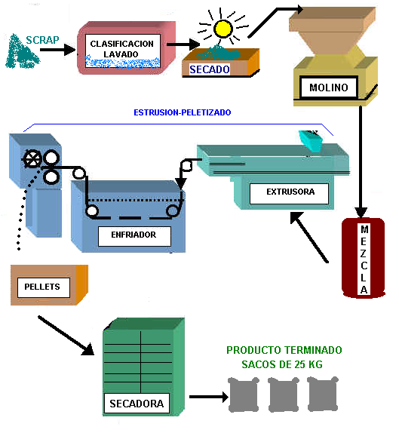

FIGURA 2.2 DIAGRAMA DE LAS ETAPAS DE LOS PROCESOS DE PELETIZADO

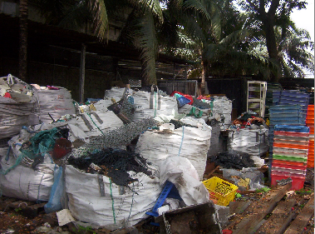

FIGURA 2.3 ACUMULACIÓN DE SCRAP RETENIDO

La clasificación solamente se hará por tipo de material y no por color (excepto los artículos que provienen del programa de intercambio), debido a la gran variedad de colores que se manejan, por eso los pellets plásticos que resultan al final del proceso serán en colores verde, café y beige, sin precisar un tono. La clasificación se hará de manera manual, el operador tomará el scrap almacenado en los alrededores del área (colocado por el personal de planta que los transportan en carretillas, carretas o montacargas), y los repartirá en dos grupos, PP y HDPE, dejándolos almacenados momentáneamente hasta que sean tomados para ser lavados. Esta clasificación o separación se basará en cualquiera de las tres formas siguientes:

- La primera, interviene la experiencia del operador encargado, quien por sus conocimientos diarios de realizar la misma operación, ha adquirido la certeza de reconocer a los artículos por el tipo de material usado en su fabricación, esta alternativa permite una mayor rapidez de la actividad de clasificación; sin embargo, esta deja de ser práctica para operadores recién llegados.

- La segunda, usa la simbología dada en los Estados Unidos de América, quien al comenzar sus programas de reciclaje a los distintos plásticos, tropezó con una serie de problemas, entre los cuales estaba; como poder distinguir los diferentes tipos de resinas plásticas existentes en los desechos (más de cien tipos), y cuales de estos eran las más utilizados por la industria. Para tal fin se formó el Consejo de Soluciones Del Manejo De Desperdicios (The Council For Solid Waste Solutions), formado por las principales empresas “de plástico” tales como: Amoco, Arco Chevron, The Dow Chemical, Mobil, Quantum, Union Carbide, Dupont, Exxon y Eastman Chemical Company (Kodak); que identificaron a las seis resinas individuales de tipos plásticos más usadas, dichas resinas pueden ser identificadas, para su posterior reciclaje, en forma sencilla mediante un código numerado en la base de todo material plástico. El código consiste de un triángulo formado por tres flechas, con el número de la resina en el centro, y letras fáciles de distinguir bajo el triángulo, ya que como se mencionara, las características diferentes de los plásticos exigen generalmente un reciclaje por separado. En medida es aproximadamente de ½ a 1 pulgada de diámetro (1.15 a 2.30 cm), el cual, puede ser aplicado por moldeo o impresión. El sistema de códigos establecido es el que sigue:

  - PET (Polietileno Tereftalato).
  - HDPE (Polietileno de Alta Densidad).
  - PVC ( Cloruro de Polivinilo).
  - LDPE (Polietileno de Baja Densidad).
  - PP (Polipropileno).
  - PS (Poliestireno).
  - OTROS (Puede incluir cualquier otro tipo de aquellos no incluidos anteriormente).

En caso de existir la unión de dos o más plásticos, se escriben las siglas de los dos plásticos separados por una línea oblicua (PVC/PP). Actualmente esta simbología se la conoce como SPI (Sociedad de Industrias de Plásticos Inc).
El uso de esta simbología esta limitada al estado visual que presente el artículo, en poderse leer claramente su identificación, ya que puede darse el caso de estar borrado, incompleto o simplemente no tenerlo. Esta segunda alternativa es útil para un operador recién llegado que no conoce los tipos de plásticos existentes. En la figura 2.4 se muestra la simbología dada a los plásticos.

- La tercera, emplea la diferenciación de las propiedades más notorias de cada resina como son: densidad y dureza.
La densidad (ρ) a 20 °C está entre 0.941-0.965 g/cm³ para el HDPE y 0.91 g/cm³ para el PP, estos materiales sumergidos en agua hacen flotar a la superficie PP y algo hundido al HDPE, esto se lo comprobará cuando el operador realice la actividad de lavar al plástico.

El valor del índice de derretimiento hace referencia a la dureza de los materiales, se aplica más sobre las tortas y se comprueba cuando el operador corta el material con sierra o cuchilla, donde el que se sienta más duro será HDPE y el más blando será PP

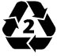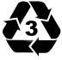
PET HDPE PVC
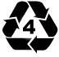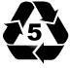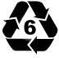
LDPE PP PS
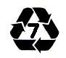

OTROS
FIGURA 2.4 SIMBOLOGÍA USADA PARA EL RECICLAJE DEL PLÁSTICO

Las dos primeras alternativas son las más usadas en la clasificación inicial del proceso, la tercera es explicada debido a que se comprueba en los procesos de lavado y molido.

En la segunda actividad se da la limpieza de scrap, ver figura 2.5, la cual empieza cuando el operador toma los artículos clasificados y los coloca manualmente dentro de una lavacara, donde se llegan a introducir artículos de hasta 75 cm. de ancho, y se realiza el lavado con agua y/o detergente, también de forma manual, puesto que no se encuentran máquinas para realizar esta operación; lo que logrará esta actividad es quitar o disminuir la suciedad, grasa, alambres, papel y otros elementos extraños visibles que contaminen al plástico, que podrían provocar averías a las máquinas de los siguientes procesos y comprometer la calidad de la materia prima obtenida.

El diseño del área es sencillo y práctico, consiste en un terreno a la intemperie, donde el agua usada para limpieza llega por medio de una manguera que atraviesa todo el terreno desde una llave conectada a la red de agua potable que cuenta la empresa, y la lavacara donde se introduce el scrap se encuentra sobre una plataforma formada por cuatro gavetas (cada una mide 35 cm de alto y una base de 40cm por 80 cm) de 65 cm de alto y una área de trabajo de 6,400 cm² (80 cm x 80 cm), el área usado para almacenaje (antes y durante clasificación) es un piso mixto, una parte está cubierta con cemento pero la mayor parte es de tierra cubierta con una lona plástica de 3 mm de espesor para proteger de contaminación el scrap limpio. En la figura 2.6, se presenta el Diagrama de Operaciones del proceso de clasificación y limpieza.

Materia prima
La materia prima utilizada en el proceso de clasificación y limpieza es el scrap retenido, obtenido en la producción y del programa de intercambio, los cuales pueden venir; en sacos para 25 Kg, pallets para 1 o 3 Ton. y en silos para 10 Ton. El almacenamiento del scrap se lo hace en un lugar definido en el área, aunque se suelen utilizar otros espacios para almacenajes momentáneos.
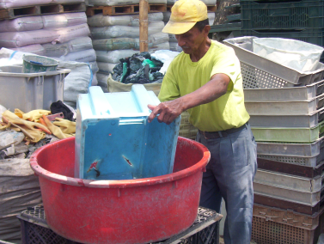

FIGURA 2.5 FOTOGRAFÍA DE LA OPERACIÓN DE LIMPIEZA POR EL TRABAJADOR DEL ÁREA
FIGURA 2.6 DIAGRAMA DE OPERACIONES DEL PROCESO DE CLASIFICACIÓN Y LIMPIEZA

Como ya se mencionó este proceso no cuenta con maquinaria para realizar la clasificación y limpieza del scrap, todas las actividades son manuales, la capacidad del proceso estará determinada por la rapidez del operador encargado en realizar cada actividad.
Manipuleo y Almacenamiento
El scrap es transportado hacia el área de clasificación y limpieza en carretillas metálicas de dos ruedas, para cantidades pequeñas de hasta 200 Kg de scrap, también se usan carretas metálicas de cuatros ruedas para cantidades menores de 500 Kg de scrap, que pueden venir en fundas de 25 Kg o arreglos de artículos; y para transportar de 2 o 10 Ton de material usan montacargas, ya sea que el material viniera en pallets o en silos. Todos estos equipos no son de uso exclusivo del área, si no que se emplean en toda acción de movimiento que requiera la planta.

La razón de llenar fundas de 25 Kg es para colocar aquellos materiales de cuerpos pequeños (bebederos, rebabas, etc.) que entren fácilmente en las dimensiones del saco (70 cm de largo x 40 cm de ancho), cuando sobrepasan esas medidas se tratarán de apilar o arreglar los artículos, uno encima de otro o dentro de los que presenten mayor capacidad. Esos sacos provienen del embalaje de la materia virgen consumida en la producción y que son reutilizados para almacenar el scrap u otros materiales.

Dentro del desarrollo del proceso solo se hará uso de movimientos manuales por el operador, quien también maneja una cuchilla para raspar el plástico, guantes, mascarilla y mandil para la protección personal.

Personal de Operadores
Para las operaciones de clasificación y limpieza se encuentran asignadas dos personas, repartidas una para cada actividad, en un solo turno de 10 de horas de trabajo cada una, estas personas no requieren tener una mayor formación académica, ya que las funciones a desempeñar son relativamente sencillas.

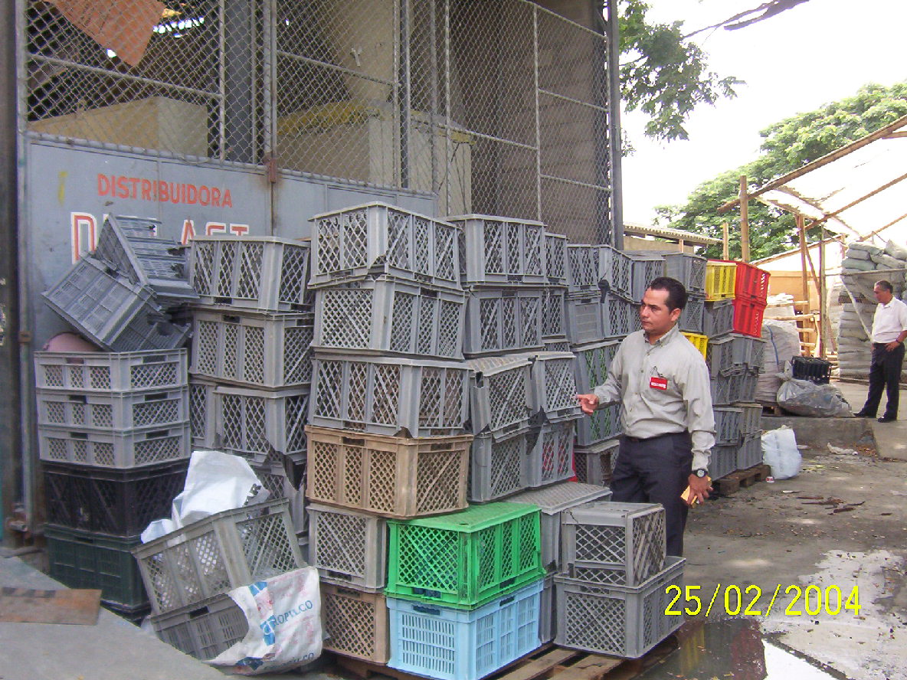
Descripción del Área de Secado Natural.

FIGURA 2.7 FOTOGRAFÍA DE LA OPERACIÓN DE SECADO

